9　信用评价指南

信用评价，是指税务机关根据采集的纳税人纳税信用信息，按照纳税信用管理的相关规定，就纳税人在一定周期内的纳税信用状况所进行的评价。纳税信用评价结果确定和发布后，纳税人可以书面向作出评价的税务机关申请复评、补评。包括1类2个事项。

9.1　信用评价

9.1.1—178　纳税信用补评

【事项名称】

纳税信用补评

【申请条件】

纳税人因涉嫌税收违法被立案查处尚未结案；被审计、财政部门依法查出税收违法行为，税务机关正在依法处理，尚未办结；已申请税务行政复议、提起行政诉讼尚未结案等原因未予纳税信用评价，可待上述情形解除后，向主管税务机关申请补充评价。纳税人对当期未予纳税信用评价有异议，也可向主管税务机关申请补充评价。

【设定依据】

1.《国家税务总局关于发布〈纳税信用管理办法（试行）〉的公告》（国家税务总局公告2014年第40号）第二十五条

2.《国家税务总局关于明确纳税信用补评和复评事项的公告》（国家税务总局公告2015年第46号）

【办理材料】

|  |  |  |  |
| --- | --- | --- | --- |
| 序号 | 材料名称 | 数量 | 备注 |
| 1 | 《纳税信用补评申请表》 | 2份 |  |

【办理地点】

办税服务厅（场所）、电子税务局。办理地点和网址也可以通过吉林省税务局门户网站（http://jilin.chinatax.gov.cn/“纳税服务”栏目查询。

【办理机构】

主管税务机关

【收费标准】

不收费

【办理时间】

应自受理之日起15个工作日内办结。

【联系电话】

办税服务厅对外公开联系电话，可在吉林省税务局门户网站（http://jilin.chinatax.gov.cn/“纳税服务”栏目查询或拨打12366纳税服务热线查询。

【办理流程】

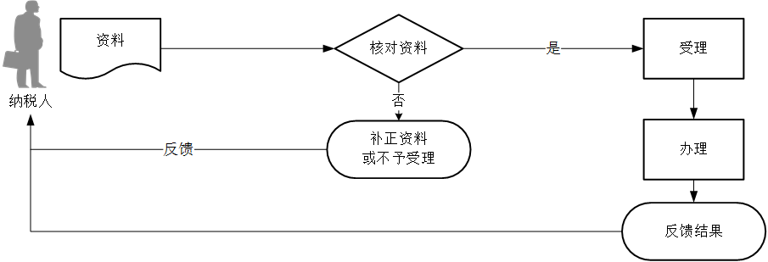

【纳税人注意事项】

1.纳税人对报送材料的真实性和合法性承担责任。

2.纳税人使用符合电子签名法规定条件的电子签名，与手写签名或者盖章具有同等法律效力。

3.文书表单可在吉林省税务局网站“下载中心”栏目查询下载或到办税服务厅领取。

**9.1.2—179　纳税信用复评**

【事项名称】

纳税信用复评

【申请条件】

已纳入纳税信用管理的纳税人，对纳税信用评价结果有异议，可在纳税信用评价结果确定的当年内向主管税务机关申请复核。

【设定依据】

1.《国家税务总局关于发布〈纳税信用管理办法（试行）〉的公告》（国家税务总局公告2014年第40号）第二十五条

2.《国家税务总局关于明确纳税信用补评和复评事项的公告》（国家税务总局公告2015年第46号）

【办理材料】

|  |  |  |  |
| --- | --- | --- | --- |
| 序号 | 材料名称 | 数量 | 备注 |
| 1 | 《纳税信用复评申请表》 | 2份 |  |

【办理地点】

办税服务厅（场所）、电子税务局。办理地点和网址也可以通过吉林省税务局门户网站（http://jilin.chinatax.gov.cn/“纳税服务”栏目查询。

【办理机构】

主管税务机关

【收费标准】

不收费

【办理时间】

自受理之日起15个工作日内办结

【联系电话】

办税服务厅对外公开联系电话，可在吉林省税务局门户网站（http://jilin.chinatax.gov.cn/“纳税服务”栏目查询或拨打12366纳税服务热线查询。

【办理流程】

 【纳税人注意事项】

1.纳税人对报送材料的真实性和合法性承担责任。

2.纳税人使用符合电子签名法规定条件的电子签名，与手写签名或者盖章具有同等法律效力。

3.纳税人评价结果确定的当年内申请复评。

4.文书表单可在吉林省税务局网站“下载中心”栏目查询下载或到办税服务厅领取。